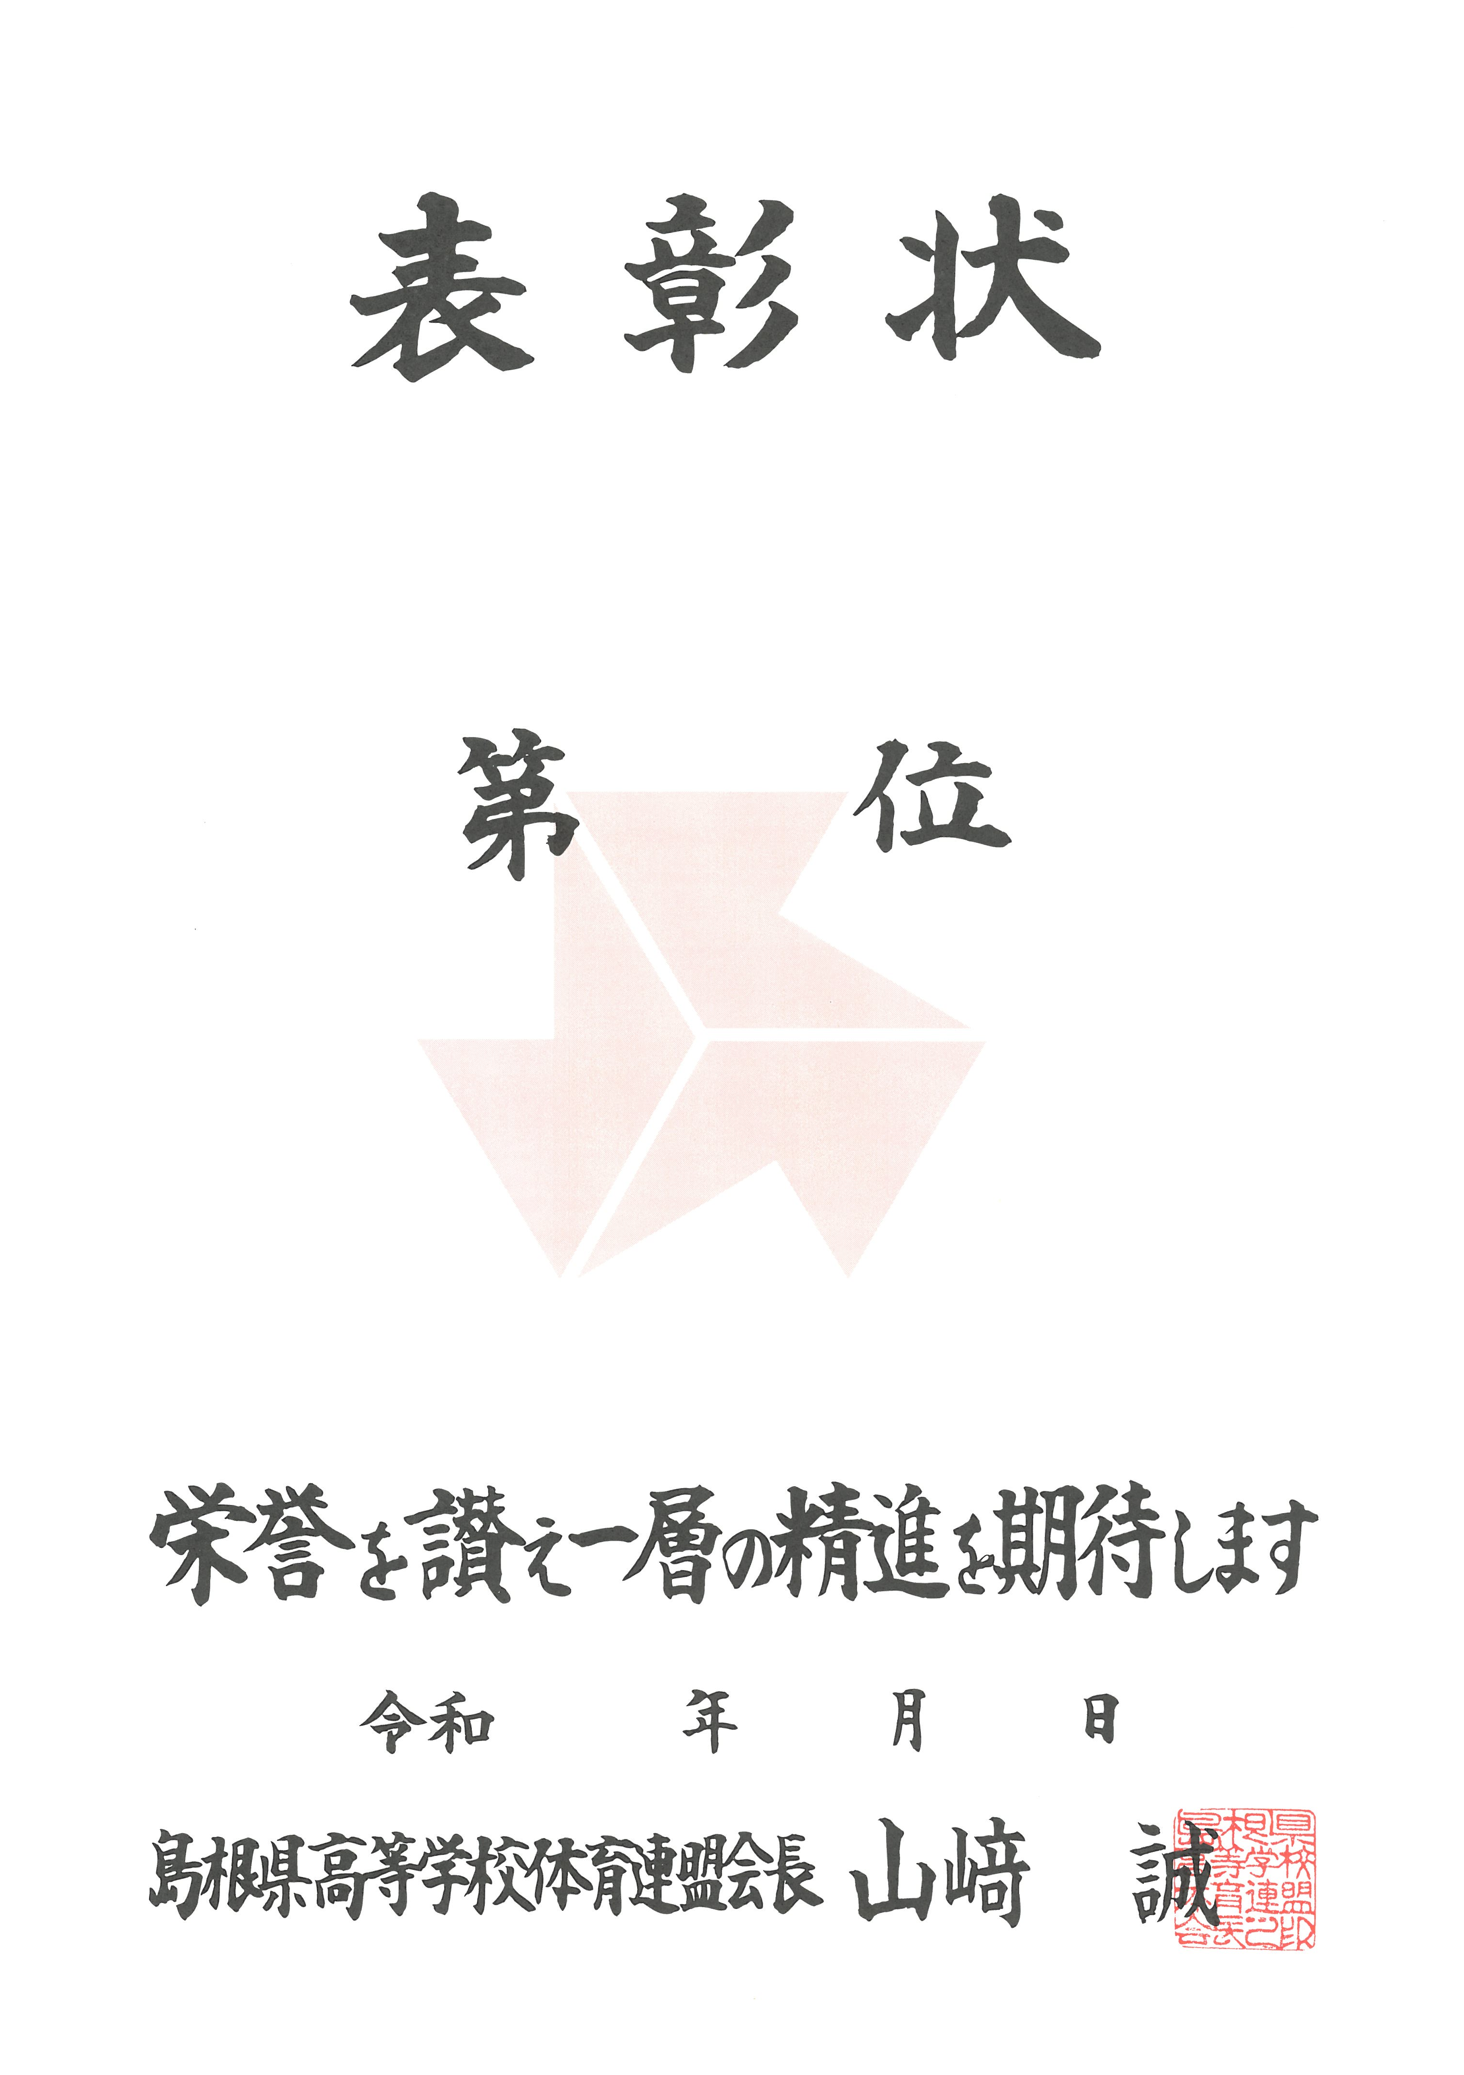

**第72回中国高等学校柔道大会**

**島根県予選**

**男子団体戦（1部）**

**〇**

**〇〇〇〇〇〇〇〇高等学校**

**〇〇 〇〇　〇〇 〇〇　〇〇 〇〇**

**〇〇 〇〇　〇〇 〇〇　〇〇 〇〇**

**〇〇 〇〇　〇〇 〇〇**

**７ ４ １９**